XXX个人简历

基本情况
姓 名 |  |  | 性 别 |  |  |  | 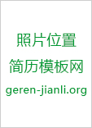
民 族 |  |  | 出生年月
政治面貌 |  |  | 健康情况
籍 贯 |  |  | 学 历
电子信箱 |  |  | 联系电话
专 业
毕业院校
求职意向
教育情况
时间 |  | 院校名称 |  | 专业 |  | 学历
培训经历
时间 |  | 培训机构 |  | 课程 |  | 证书
技能特长
工作经验
时间 |  | 公司名称 |  | 职位 |  | 工作内容
英文、计算机水平
奖励荣誉
自我评价

